Actividades Sugeridas
OBJETIVO DE APRENDIZAJE OA_1 | DESCRIPCIÓN DE LA ACTIVIDADES
Mostrar que comprenden la adición y la sustracción de números enteros:  > Representando los números enteros en la recta numérica.  > Representándolas de manera concreta, pictórica y simbólica.  > Dándole significado a los símbolos + y – según el contexto (por ejemplo: un movimiento en una dirección seguido de un movimiento equivalente en la posición opuesta no representa ningún cambio de posición).  > Resolviendo problemas en contextos cotidianos.  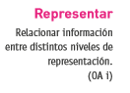 | 7.  A un cliente le llega este estado de cuenta. Completan las casillas sombreadas en la tabla, ayudados por las informaciones del saldo actual, de las transacciones y de los saldos finales en una cuenta bancaria.  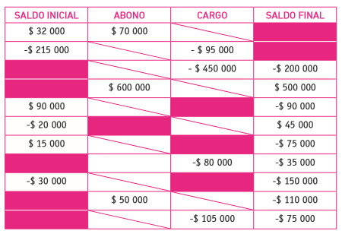  Observaciones al docente  En la tabla siguiente, se usan números enteros para indicar saldo activo o saldo pasivo. En caso de que el saldo inicial o final sea pasivo, se expresa con un número negativo. En el cargo se indica lo que se resta de la cuenta, usando para esto los números negativos. Se sugiere, hacerle a los alumnos preguntas como, ¿Qué significa un saldo final de -$ 200 000 y un saldo final de $ 500 000 ¿Qué significa un cargo de -$80 000?  Ejemplos:  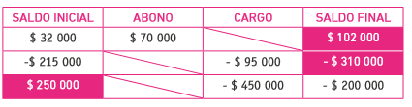  Historia, Geografía y Ciencias Sociales (Formación económica). R.

